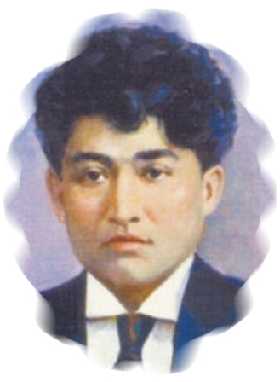 | "Неге екенін білмеймін —  Сол Арқамды суйемін!"  М. Жұмабаев  "Люблю отчизну я, но странною любовью".  М. Лермонтов | 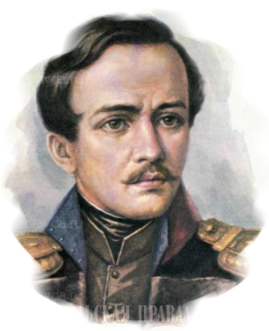

В связи с 200-летием со дня рождения М. Ю. Лермонтова в АО «НЦПК «Өрлеу» ИПК ПР по СКО прошел Международный коллоквиум «Магжан Жумабаев и Михаил Лермонтов: художественная картина мира».

Библиотекой была организована выездная книжная выставка для участников коллоквиума. | 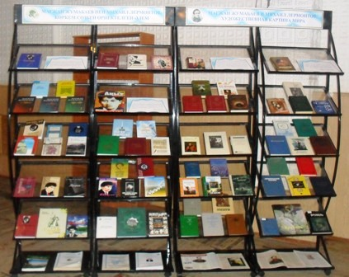

МАГЖАН ЖУМАБАЕВ
Сочинения:

- Жумабаев М. Пророк. Стихи и поэмы: Пер. с каз. / Сост., вступ. статья, комментарии Б. Канапьянова. - Алматы: Жібек жолы, 2002. - 400 с.
- Жумабаев М. Свет красив. Поэзия о любви / Состав., вступ. слово Е. Дүйсенбайұлы. - Астана: Ол-Жас баспасы, 2009. - 144 с.
- Жумабаев, М. Избранное [Text] / М. Жумабаев. - М.: Русский раритет, 2006. - 256 б.
- Жумабаев, М. Исповедь: художественная литература / Пер. с каз. А. Кодара. - Петропавловск: Полиграфия, 2011. - 400 с.
- Жұмабаев М. Батыр баян. – Петропавл, 2008.- 360 б.
- Жұмабаев М. Педагогика.- Алматы: Ана тілі, 1992. - 160 б. - (Халық қазынасы)
- Жұмабаев М. Сарыарқаны сағындым. - Петропавл, 1993. - 104 б.
- Жұмабаев М. Шығармалар. 3 томдық. Т.1. - Алматы: Білім, 1995.- 256 б.
- Жұмабаев, М. Сен сұлу: махаббат жырлары / М. Жұмабаев ; құраст. Е. Дүйсенбайұлы. - Алматы: Ол-Жас, 2009. - 144 б. - (Бір ел - бір кітап).
- Жұмабаев, М. Сүй, жан сәулем: өлеңдер мен поэмалар / М. Жұмабаев. - Алматы: Атамұра, 2002. - 255 б. - (Атамұра кітапханасы).
- Жұмабаев, М. Туған жер [Text] / М. Жұмабаев. - Петропавл: Полиграфия, 2008. - 382 б.
- Магжан Жумабаев: стихи, проза и литературные исследования / құраст. Ж. Сулейменов. - Петропавловск, 2006. - 321 с.

Литературная критика:
- Әбдешов Б. Қара сөзден маржан терген Мағжан: Зерттеу. - Алматы: Өлке ,2002.- 160 б.
- Елеукенов Ш.Р. Мағжан. Өмірі мен шығармашылығы: Оқу құралы. - Астана: Астана-полиграфия, 2008. - 392 б.
- Елеукенов, Ш. Магжан Жумабаев [Текст] / Ш. Елеукенов. - Алма-Ата: Кітап, 1991. - 120 б.
- Жамитова А.С. Мағжан туындыларының көркемдігі мен өміршендігі: Филология факультетінде оқитын студенттерге арналған оқу құралы. - Петропавл: М. Қозыбаев атындағы СҚМУ, 2011.- 110 б.
- Жетписбаева Б.А. Образные миры Магжана Жумабаева. - Изд. 2-е, доп.- Алматы: Нур-пресс, 2008.- 156 б.
- Жумабаев, М. Свеча в ураганной ночи. Жизнь и творчество М. Жумабаева [Текст] / М. Жумабаев. - Петропавловск: Обл. комитет по культуре, 1993. - 72 с. : ил.
- Кангожин М. Мои горизонты (стихотворения и поэмы). - Петропавловск: СКЮА, 2003.- 112с.
- Қанарбаева Б. Жырымен жұртын оятқан. М. Жұмаебаевтың шығармашылығы хақында.- Алматы: Ана тілі, 1998. - 232 б.
- Қанарбаева Б. Мағжан символист: Зерттеу.- Алматы: Экономика, 2007.- 288 б.
- Летящее пламя: жизнь и лирика Магжана [Текст] / ред. В. Шестериков. - Петропавловск: Северный Казахстан, 2003. - 132 с.
- Өмірсейітова Н. Мағжантану пәннің оқу-әдістемелік кешені. - Петропавл: Қозыбаев атындағы СҚМУ, 2010.- 100 б.
- Тайшыбай З. Мағжанның Қызылжары: Зерттеу.- Астана: Астана полиграфия, 2008. - 232 б.
- Тайшыбай З. С. Мағжанның Қызылжары (ғылыми басылым). - Петропавл: М. Қозыбаев атындағы СҚМУ, 2006. - 341 б.
- Таласпаева Ж.С., Мұқанова Б.Т. "Мағжанның сыршыл лирикасы" [Текст] / Таласпаева Ж.С., Мұқанова Б.Т. // " М.Жұмабаев шығармашылығының әлемдік әдеби үрдістегі орны" атты республикалық ғылыми-тәжірибелік конференциясының материалдары М.Жұмабаевтың туғанына 120 жыл толуына арналған (26 сәуір 2013). - Петропавл, 2013. - Б.320-324

Михаил Лермонтов
Сочинения:

- Лермонтов, М. Ю. Полное собрание сочинений 9-ти томах [Текст] / М. Ю. Лермонтов. - М.: Воскресенье, 2000. - Т.1: Стихотворения 1828-1831. - 504 с.
- Лермонтов, М. Ю. Полное собрание сочинений в 9-ти томах [Текст] / М. Ю. Лермонтов. - М.: Воскресенье, 2000. - Т.3: Поэмы 1828-1834. - 392 с.
- Лермонтов, М. Ю. Бородино: стихотворение / М. Ю. Лермонтов. - М.: Детская литература, 1978. - 24 с.
- Лермонтов, М. Ю. "В тот чудесный мир тревог и битв..." [Текст] / Лермонтов М.Ю. - М.: Молодая гвардия, 1976. - 416 с.
- Лермонтов, М. Герой нашего времени: 9 класс: Комментарий, указатель, учебный материал [Текст] / М. Лермонтов. - М.: Эксмо, 2007. - 176 с.
- Лермонтов, М. "Герой нашего времени" М.Ю. Лермонтова [Текст] / М. Лермонтов . - M.: Progress publishers, 1992. - 187с.
- Лермонтов, М. Демон: Стихотворения. Поэмы. Пьесы / Лермонтов М. - М.: Эксмо, 2007. - 672 с.
- Лермонтов, М. Ю. Демон. Мцыри. Стихотворения. Герой нашего времени [Текст] / М. Ю. Лермонтов. - М.: Профиздат, 2008. - 304 с. - (Литературные шедевры).
- Лермонтов, М. Избранное на английском языке [Текст] / М. Лермонтов . - M.: Progress publishers, 1976. - 304с.
- Лермонтов, М. Ю. Кавказские поэмы [Текст] / М. Ю. Лермонтов. - М.: Детская литература, 1989. - 240 с.
- Лермонтов, М. Ю. Мцыри [Текст] / Лермонтов М.Ю. - М.: Советская Россия, 1982. - 32 с.
- Лермонтов, М. Ю. Стихотворения и поэмы [Текст] / М. Ю. Лермонтов. - М.: Эксмо, 2007. - 128 с.
- Лермонтов, М. Ю. Стихотворения. Поэмы [Текст] / М. Ю. Лермонтов. - М.: Профиздат, 2008. - 320 с.
- Лермонтов, М. Стихотворения и поэмы [Текст] / М. Лермонтов. - М.: Эксмо, 2007. - 368 с.

Литературная критика:

- Андроников, И. Лермонтов. Исследования и находки [Текст] / И. Андроников.- М.: Художественная литература, 1969. - 607 с.: ил.
- Афанасьев, В. В. Тропа к Лермонтову [Текст]: документально-художественная книга-справочник жизни и творчества М.Ю. Лермонтова / В. В. Афанасьев; ред. В. И. Коровин. – М.: Детская литература, 1982. - 286 с.
- Библиография литературы о М.Ю. Лермонтове (1917-1977 гг.) [Текст] / сост. О.В. Миллер. - Л.: Наука, 1980. - 515 с.
- Висковатов, П. А. Михаил Юрьевич Лермонтов. Жизнь и творчество [Текст] / П. А. Висковатов. - М.: Современник, 1987. - 494 с.
- Михаил Врубель. - М.: Белый город, 2004. - 47 с.: ил. - (Мастера живописи).
- Герштейн, Э. "Герой нашего времени" М.Ю. Лермонтова [Текст] / Э. Герштейн. - М.: Художественная литература, 1976. - 125 с.
- Глухов, А. И. Эпическая поэзия М.Ю. Лермонтова / А. И. Глухов. - Саратов: ИСУ, 1982. - 209 с.
- Иванова, Т. А. Лермонтов на Кавказе: Эссе / Т. А. Иванова. - 2-е изд., доп. - М.: Детская литература, 1975. - 215 с. - (По дорогим местам).
- Каширина В.В. Печорин глазами художников: к 200-летию со дня рождения М.Ю.Лермонтова / Каширина В.В. // Литература в школе. - 2014. - №9.- С.13-15.
- Коровин, В. И. Творческий путь М.Ю. Лермонтова [Текст] / В. И. Коровин. - М.: Просвещение, 1973. - 288 с.
- М.Ю. Лермонтов в воспоминаниях современников [Текст] / сост.: М. Гиллельсон, О. В. Миллер. - М.: Художественная литература, 1989. - 672 с. - (Литературные мемуары).
- Лермонтовский вечер в школе [Текст]: инсценировки / сост. Р. Л. Красновская. - М.: Детская литература, 1987. - 192 с.
- М.Ю. Лермонтов в русской критике [Текст]: сборник статей / сост. К. Н. Ломунов. - М.: Сов. Россия, 1985. - 288 с. - (Школьная библиотека).
- М.Ю. Лермонтов: проблемы типологии и историзма [Текст]: сборник научных трудов / ред. И. П. Щеблыкин. - Рязань: РГПИ, 1980. - 103 с.
- М.Ю. Лермонтов. Исследования и материалы [Текст] / ред. М. П. Алексеев. - М.: Наука , 1979. - 431 с.
- Лермонтовский сборник [Текст] / ред. И. С. Чистова. - Л.: Наука, 1985. - 343 с.
- Ломунов, К. Н. М.Ю. Лермонтов [Текст]: Очерк жизни и творчества / К. Н. Ломунов. - М.: Детская литература, 1989. - 175 с.
- Макогоненко, Г. П. Лермонтов и Пушкин: проблемы преемственного развития литературы [Текст] / Г. П. Макогоненко. - Л.: Советский писатель, 1987. - 400 с.
- Марченко, А. М. Михаил Лермонтов: жизнь и творчество / А. М. Марченко. - М.: Русский язык , 1983. - 235 с.
- Марченко, А. М. С подорожной по казенной надобности. Лермонтов: Роман в документах и письмах [Текст] / А. Марченко. - М.: Книга, 1984. - 335 с. - (Писатели о писателях).
- Суздалев, П. К. Врубель и Лермонтов [Текст] / П. К. Суздалев. - М.: Изобразительное искусство, 1980. - 240 с.
- Удодов, Б. Т. Роман М.Ю. Лермонтова "Герой нашего времени": книга для учителя / Б. Т. Удодов. - М.: Просвещение, 1989. - 191 с.
- Чекалин, С. В. Лермонтов. Знакомясь с биографией поэта [Текст] / С. В. Чекалин. - М.: Знание, 1991. - 256 с.
- Шишкина Е.А. "Выхожу один на дорогу...": вечер поэзии М.Ю.Лермонтова / Шишкина Е.А. // Уроки литературы . - 2014. - №9.- С. 3-8.

